Tisková zpráva

René z dokumentu Třeštíkové je zpět, největší festival dokumentu IDFA uvede pokračování ve světové premiéře

Recidivista René se vrací na filmová plátna v právě dokončeném filmu René – Vězeň svobody

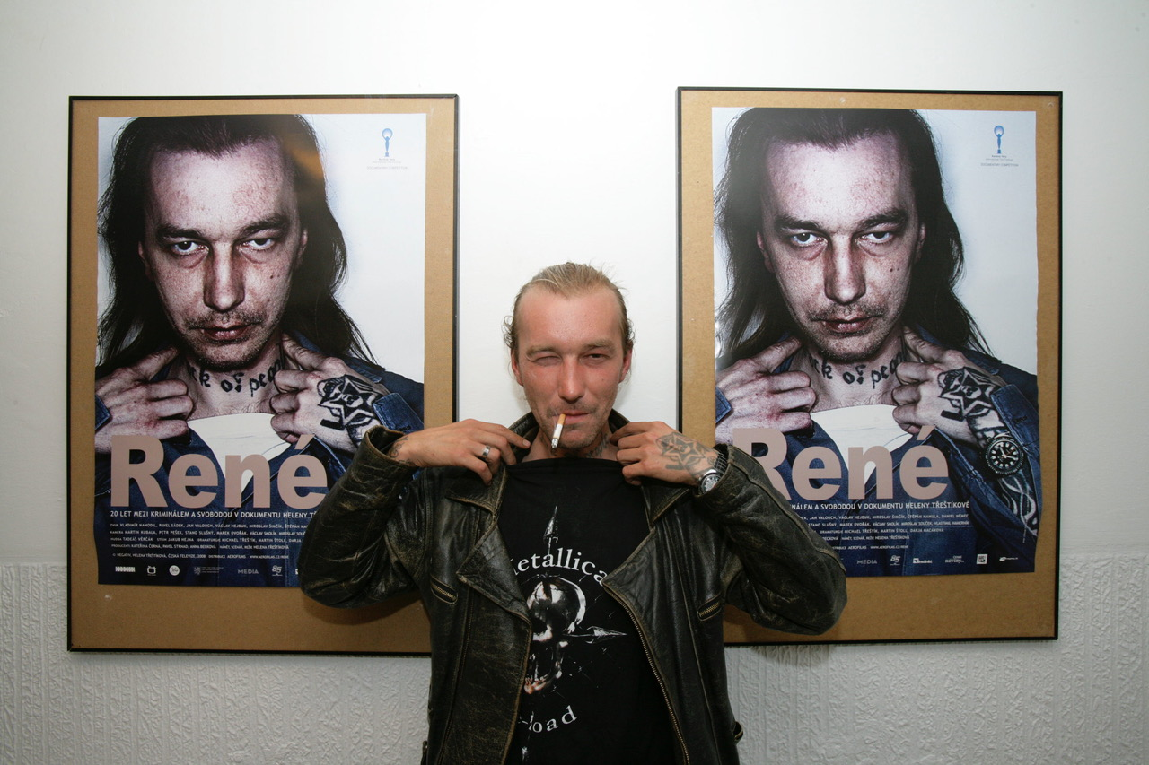

René, hrdina patrně nejúspěšnějšího časosběrného dokumentu režisérky Heleny Třeštíkové, se vrací na filmová plátna. Pokračování s názvem René – Vězeň svobody bylo vybráno na největší světový festival dokumentárních filmů (IDFA), který začne 17. listopadu v Amsterdamu. Do českých kin vstoupí právě dokončený film na jaře příštího roku. Původní dokument René z roku 2008 získal například prestižní cenu Evropské filmové akademie pro nejlepší evropský dokument. Dokumentaristka a pedagožka FAMU Helena Třeštíková boduje se svými snímky i na řadě mezinárodních festivalů, aktuálně získala hlavní cenu za dokument Anny na mezinárodním filmovém festivalu v Petrohradě.

Nejnovější dokument Třeštíkové s hlavním hrdinou Reném byl na IDFA vybrán do renomované a divácky oblíbené sekce Masters odhalující zbrusu nové dokumenty světové uznávaných autorů. Letošní International Documentary Film Festival Amsterdam potrvá do 28. listopadu a René – Vězeň svobody na něm bude mít dohromady čtyři projekce pro veřejnost, první diváci ho uvidí v neděli 21. listopadu. IDFA kromě světových premiér umožňuje také setkávání filmařů, producentů a distributorů z celého světa.

Třeštíková potkala Reného ve vězení pro mladistvé v jeho osmnácti letech, letos mu bylo padesát, dohromady ho tak s kamerou sledovala neuvěřitelných třicet dva let. Zatímco v původním filmu to vypadalo, že nenapravitelný recidivista René souzený především za krádeže se ve vězení cítí jako doma, s blížící se padesátkou jakoby dospívá a bilancuje. A především zjišťuje, že i jeho život je příliš krátký na to, aby ho celý strávil za mřížemi. René – Vězeň svobody ukazuje další dobrodružství jednoho z nejznámějších českých vězňů, v současnosti na svobodě, od premiéry prvního filmu až doposud.

„René je stále mimořádně zajímavá postava. Charismatický rebel, který je autentický a umí skvěle reflektovat svět okolo sebe i sebe samého, a tak přináší vhled do myšlení člověka pohybujícího se na hraně zákona. Oproti minulosti se snaží žít poctivě, dává šanci dlouhodobějším vztahům a uvažuje o smyslu lidské existence,“ říká Helena Třeštíková, která pro volné pokračování natáčela svého hrdinu třináct let.

Producenty filmu René – Vězeň svobody jsou Kateřina Černá a Pavel Strnad ze společnosti Negativ, kteří s Helenou Třeštíkovou spolupracovali už na mnoha filmech, jako například jsou Marcela, Mallory nebo Katka. Za kamerou stál David Cysař, střihačem snímku je Jakub Hejna, hudbu složil Tadeáš Věrčák. Koproducentem je Česká televize. Do tuzemských kin dokument uvede společnost Aerofilms.

PR a tiskový servis: Martina Chvojka Reková, martina.rekova@4press.cz, +420 731 573 993, Klára Bobková, klara.bobkova@4press.cz, +420 731 514 462 Producent: Negativ, www.negativ.cz

